Задание №1
Произвести анализ возможностей вычислительных систем с MIMD-архитектурой.
Решение:
Вычислительная система-это совокупность аппаратно-программных средств, предназначенных для параллельной обработки информации. При более общей трактовки, под ВС будем понимать совокупность взаимосвязанных и одновременно функционирующих аппаратно-программных вычислителей, которые способны реализовать параллельный процесс решения сложной задачи, а так же априори.
На основе числа потоков команд и потоков данных Флинн выделяет четыре класса архитектур: SISD,MISD,SIMD,MIMD.
MIMD (multiple instruction stream / multiple data stream) - множественный поток команд и множественный поток данных.
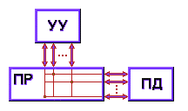
УУ- Устройство управления; ПР- процессор; ПД – поток данных.
MIMD компьютер имеет N процессоров, независимо исполняющих N потоков команд и обрабатывающих N потоков данных. Каждый процессор функционирует под управлением собственного потока команд, то есть MIMD компьютер может параллельно выполнять совершенно разные программы.
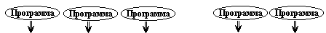
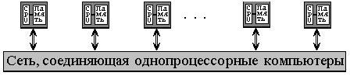
В MIMD системах в качестве каждого функционального элемента выступает функциональная машина.

ЛК

ЭП

ЛУУ

ЛУУ

Каждый процессорный элемент (ПЭ) выполняет свою программу достаточно независимо от других процессорных элементов.
Для того, что бы произвести анализ возможностей вычислительных систем с MIMD-архитектурой необходимо привести более подробную классификацию архитектуры MIMD.
• Компьютеры с распределенной памятью (Distributed memory)
Процессор может обращаться к локальной памяти, может посылать и получать сообщения, передаваемые по сети, соединяющей процессоры. Сообщения используются для осуществления связи между процессорами или, что эквивалентно, для чтения и записи удаленных блоков памяти.
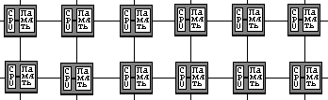

• Компьютеры с общей (разделяемой) памятью (True shared memory)
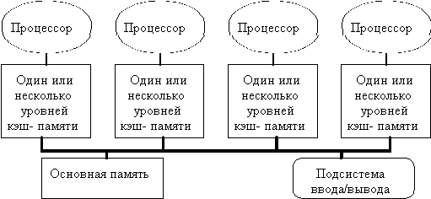
Все процессоры совместно обращаются к общей памяти, обычно, через шину или иерархию шин. В идеализированной PRAM (Parallel Random Access Machine - параллельная машина с произвольным доступом) модели, часто используемой в теоретических исследованиях параллельных алгоритмов, любой процессор может обращаться к любой ячейке памяти за одно и то же время. Частота обращений к общей памяти может быть уменьшена за счет сохранения копий часто используемых данных в кэш-памяти, связанной с каждым процессором. Доступ к этому кэш-памяти намного быстрее, чем непосредственно доступ к общей памяти. Поскольку имеется единственная память с одним и тем же временем доступа, эти машины иногда называются UMA (Uniform Memory Access). Такой способ организации со сравнительно небольшой разделяемой памятью в настоящее время является наиболее популярным.
• Компьютеры с виртуальной общей (разделяемой) памятью (Virtual shared memory)
Общая память как таковая отсутствует. Каждый процессор имеет собственную локальную память и может обращаться к локальной памяти других процессоров, используя "глобальный адрес". Если "глобальный адрес" указывает не на локальную память, то доступ к памяти реализуется с помощью сообщений, пересылаемых по коммуникационной сети.

MIMD архитектуры с распределенной памятью можно так же классифицировать по пропускной способности коммутирующей сети. Например, в архитектуре, в которой пары из процессора и модуля памяти (процессорный элемент) соединены сетью с топологий решетка, каждый процессор имеет одно и то же число подключений к сети вне зависимости от числа процессоров компьютера. Общая пропускная способность такой сети растет линейно относительно числа процессоров. В топологии клика каждый процессор должен быть соединен со всеми другими процессорами. С другой стороны в архитектуре, имеющей сеть с топологий гиперкуб, число соединений процессора с сетью является логарифмической функцией от числа процессоров, а пропускная способность сети растет быстрее, чем линейно по отношению к числу процессоров.

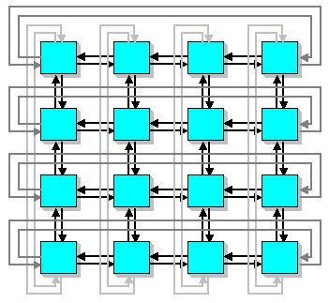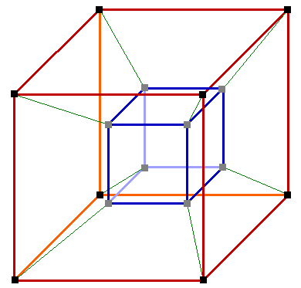
Сеть с топологией 2D решетка(тор) Сеть с топологией 2D гиперкуб (тор)

А теперь проанализируем и сделаем выводы:
1. Распределение памяти между отдельными узлами системы имеет два главных преимущества. Во-первых, это эффективный с точки зрения стоимости способ увеличения полосы пропускания памяти, поскольку большинство обращений могут выполняться параллельно к локальной памяти в каждом узле. Во-вторых, это уменьшает задержку обращения (время доступа) к локальной памяти. Эти два преимущества еще больше сокращают количество процессоров, для которых архитектура с распределенной памятью имеет смысл.
- Многомерные каналы связи между машинами используются как для передачи данных, так и информации.
- Однородность.
- Программируемость структуры.
- Можно выстроить последовательность операций.

Вывод:
- Архитектура MIMD дает большую гибкость: при наличии адекватной поддержки со стороны аппаратных средств и программного обеспечения MIMD может работать как однопользовательская система, обеспечивая высокопроизводительную обработку данных для одной прикл адной задачи, как многопрограммная машина, выполняющая множество задач параллельно, и как некоторая комбинация этих возможностей.
- Архитектура MIMD может использовать все преимущества современной микропроцессорной технологии на основе строгого учета соотношения стоимость/производительность. В действительности практически все современные многопроцессорные системы строятся на тех же микропроцессорах, которые можно найти в персональных компьютерах, рабочих станциях и небольших однопроцессорных серверах.
И в заключении можно сказать, что многие фирмы, несмотря на собственные модификации, в конечном результате перешли в процессе разработки в MIMD архитектуру. Следовательно, при разработке машин следует сразу же уделять внимание именно такой архитектуре, так как она наиболее удобная и по сути дела, в настоящее время, является самой популярной.

Задание № 2
Осуществить численный расчёт функции r(t) надёжности ЭВМ III поколения и построить для неё график.
Решение:

Функция надёжности - это основной показатель ЭВМ, равная
r(t)=P{ ∀ τ∈[0,t) → ω(t) = 1}. Т.е вероятность того, что для любого момента времени τ∈[0,t) производительность машины равна 1, т.е. она способна выполнять функции по переработке информации.
Основой понятия надёжности ЭВМ является отказ и восстановление.
Под отказом понимается событие, состоящее в том, что машина теряет способность выполнять функции по обработке информации.
Под восстановлением понимается событие, которое заключается в том, что отказавшая машина приобретает способность выполнять свои функции по обработке информации.
Для нахождения надёжности ЭВМ III поколения, приведём некоторые данные, необходимые для расчётов.
Величина , показывающая время безотказной работы машины : ϑ=1000 (час.)
Интенсивность отказа (λ) - среднее число отказов, которое может произойти в компьютере в единицу времени (обычно в час).
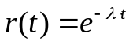
ϑ = 1/λ;
Следовательно, для определения функции надёжности мы можем воспользоваться формулой:
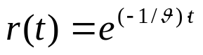

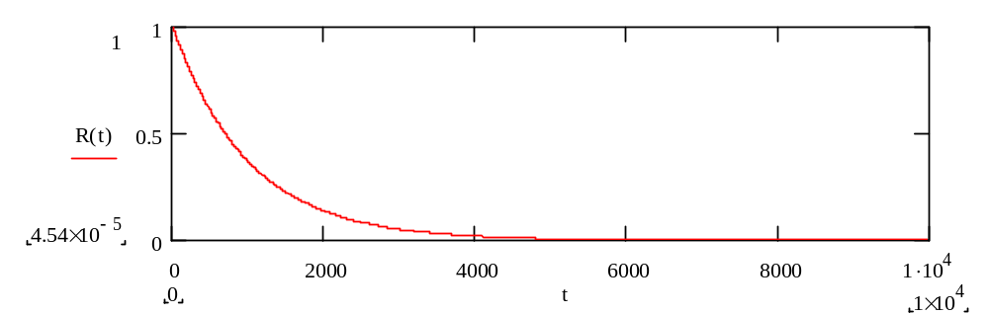

Вывод: Чем больше время работы , тем меньше надёжность ЭВМ, причём уменьшение происходит по экспоненциальному закону.

